AMÉRICA | VIDA NUEVA
En la muerte de José Maria Pires: adiós al obispo defensor del pueblo afro-brasileño
La Iglesia en Brasil pierde a uno de sus pastores profetas, testigo del Concilio y del ‘Pacto de las Catacumbas’.
“Ha sido un extraordinario pastor en el acompañamiento y promoción de las comunidades y de la cultura afro-brasileña”.
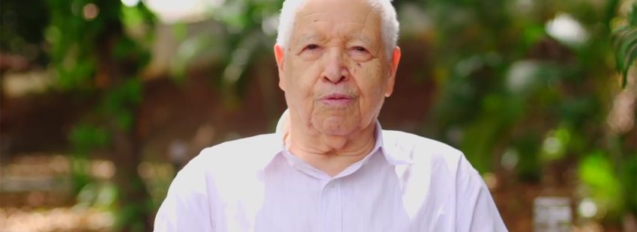

30/08/2017
[POR: ÓSCAR ELIZALDE PRADA | PUBLICADO EN VIDA NUEVA]

Antes de las 16 h. de la tarde del martes 29 de agosto, la Catedral de las Nieves, sede de la Arquidiócesis de Paraíba –en la ciudad de João Pessoa–, ya estaba abarrotada de “cristianos de a pie” que se disponían a participar en la misa exequial de quien fuera su obispo durante tres décadas (1965-1995): dom José Maria Pires, “un extraordinario pastor en el acompañamiento y promoción, en la iglesia y en la sociedad, de las comunidades y de la cultura afro-brasileña”, como destacó el obispo auxiliar de Brasilia y secretario general de la CNBB, Leonardo Ulrich Steiner, en una nota de condolencias al actual arzobispo de Paraíba, Manoel Delson Pedreira da Cruz.

Dom José Maria falleció en la noche del 27 de agosto, en la plenitud de sus 98 años de vida.

Diez obispos y un centenar de sacerdotes concelebraron la eucaristía y los ritos de despedida antes de su sepultura en la Catedral de Paraíba, “al lado de la patrona del Estado nordestino, Nuestra Señora de las Nieves, a la que cariñosamente llamaba la ‘primera dama del Estado de Paraíba’”, como comentó Manoel Godoy, uno de los sacerdotes concelebrantes, al compartir con Vida Nueva su testimonio de quien era deán del Episcopado brasileño.
(Arquidiócesis de Paraíba)
Recuerdos sobre el pastor

“Cuando el papa Juan Pablo II cerró el Seminario Regional del Nordeste y el Instituto de Teología de Recife, cerca de 100 seminaristas se quedaron sin rumbo –recuerda Manoel Godoy–. Entonces, los obispos de la región pidieron a don José Maria Pires, quien era arzobispo de Paraíba, que reabriera el Seminario para acoger a estos jóvenes seminaristas. Como no tenía suficientes sacerdotes para asumirlo, don José Maria pidió ayuda a los demás obispos y entró en contacto con dom Paulo Evaristo Arns, arzobispo de São Paulo, quien me envió a colaborar en esta misión”.

Desde entonces, “comenzó una profunda amistad, llena de cariño y respeto”, comparte Godoy, que en ese tiempo fue acogido por el arzobispo en su casa, y siempre continuó en contacto con él. Posteriormente, siendo obispo emérito, lo acompañó en sus últimos años en Belo Horizonte.

“Aprendí a admirarlo por su vida disciplinada en todas las dimensiones, sobre todo en la oración diaria, y también por la seriedad con la que vivía los compromisos del Pacto de las Catacumbas, por medio de una vida austera y en la línea de la opción por los pobres”.

Testigo del ‘Pacto de las Catacumbas’

De familia pobre, dom José Maria Pires nació en Córregos, un pequeño poblado de Minas Gerais. A los 22 años fue ordenado sacerdote, y en 1957, con 38 años, fue consagrado obispo. Participó en las cuatro sesiones del Concilio Vaticano II, siendo el único obispo brasileño negro, y firmó el llamado ‘Pacto de las Catacumbas’, que impulsó una Iglesia pobre y para los pobres, y marcó definitivamente sus itinerarios como pastor, como él mismo refirió hace dos años, en un vídeo publicado por Verbo Filmes.

“La gente sin techo, sin trabajo y sin tierra siempre lo tuvieron como un aliado firme y valiente”, recuerda Godoy. Su protagonismo en la defensa de los más pobres se hizo patente sobre todo durante los 21 años de dictadura militar en Brasil (1964-1985), cuando se convirtió en uno de los obispos defensores de los derechos humanos y referente de las pastorales sociales, participando en las Comunidades Eclesiales de Base, desde sus albores, lo mismo que en la fundación de la Comisión Pastoral de la Tierra y del Consejo Indigenista Misionero.

Referente de la pastoral afro-brasileña

Como referente de la pastoral afro-brasileña, abrió caminos de inculturación litúrgica que dieron lugar a la Misa de los Quilombos y a la Misa de la Tierra Sin Males. “Los negros y las negras siempre tuvieron en él un ‘puerto seguro’ en sus luchas contra la discriminación y por el reconocimiento de su dignidad”, apunta Godoy. De hecho, su compromiso con las causas del pueblo afro le merecieron dos memorables apodos: ‘Dom Pelé’, como lo llamó el obispo de los trabajadores, José Vicente Távora, al inicio de su ministerio episcopal, vinculándolo con el reconocido astro del fútbol brasileño; aunque años después don Pedro Casaldáliga lo rebautizaría como ‘Dom Zumbi’, identificándolo con el líder negro de los quilombos brasileños, Zumbi dos Palmares, que se opuso a la esclavitud.

Como obispo emérito no perdió su vigor profético. Volvió a ser párroco en su natal Córregos y en Santo Antônio do Norte, en el Vale do Jequitinhonha. Sus últimos años los vivió en Belo Horizonte, donde falleció el domingo pasado, por complicaciones causadas por una neumonía, según informó la prensa local.
Su fallecimiento ha coincidido con el mismo día en que murieron otros dos grandes pastores profetas brasileños: don Hélder Câmara, el 27 de agosto de 1999, y don Luciano Mendes de Almeida, el 27 de agosto de 2006.
Manoel Godoy (dcha.) con dom José Maria en una celebración
Su legado: del centro a la periferia

“Con su vida, dom José Maria deja un legado para toda la Iglesia de Brasil: fue un hombre recto, justo y profundo en su amor a la causa de todos los que vivían en las más diversas periferias de la vida”, afirma su amigo Manoel Godoy, evocando uno de sus libros que mejor expresan lo que fue su vida: ‘Do centro para a margem’.

“Así vivió, sin querer sacar ventajas de su puesto jerárquico, si no totalmente volcado hacia los que vivían en las márgenes materiales y existenciales de la vida”.

Tomado de: http://www.vidanuevadigital.com/2017/08/30/la-muerte-jose-maria-pires-adios-al-obispo-defensor-del-pueblo-afro-brasileno/

